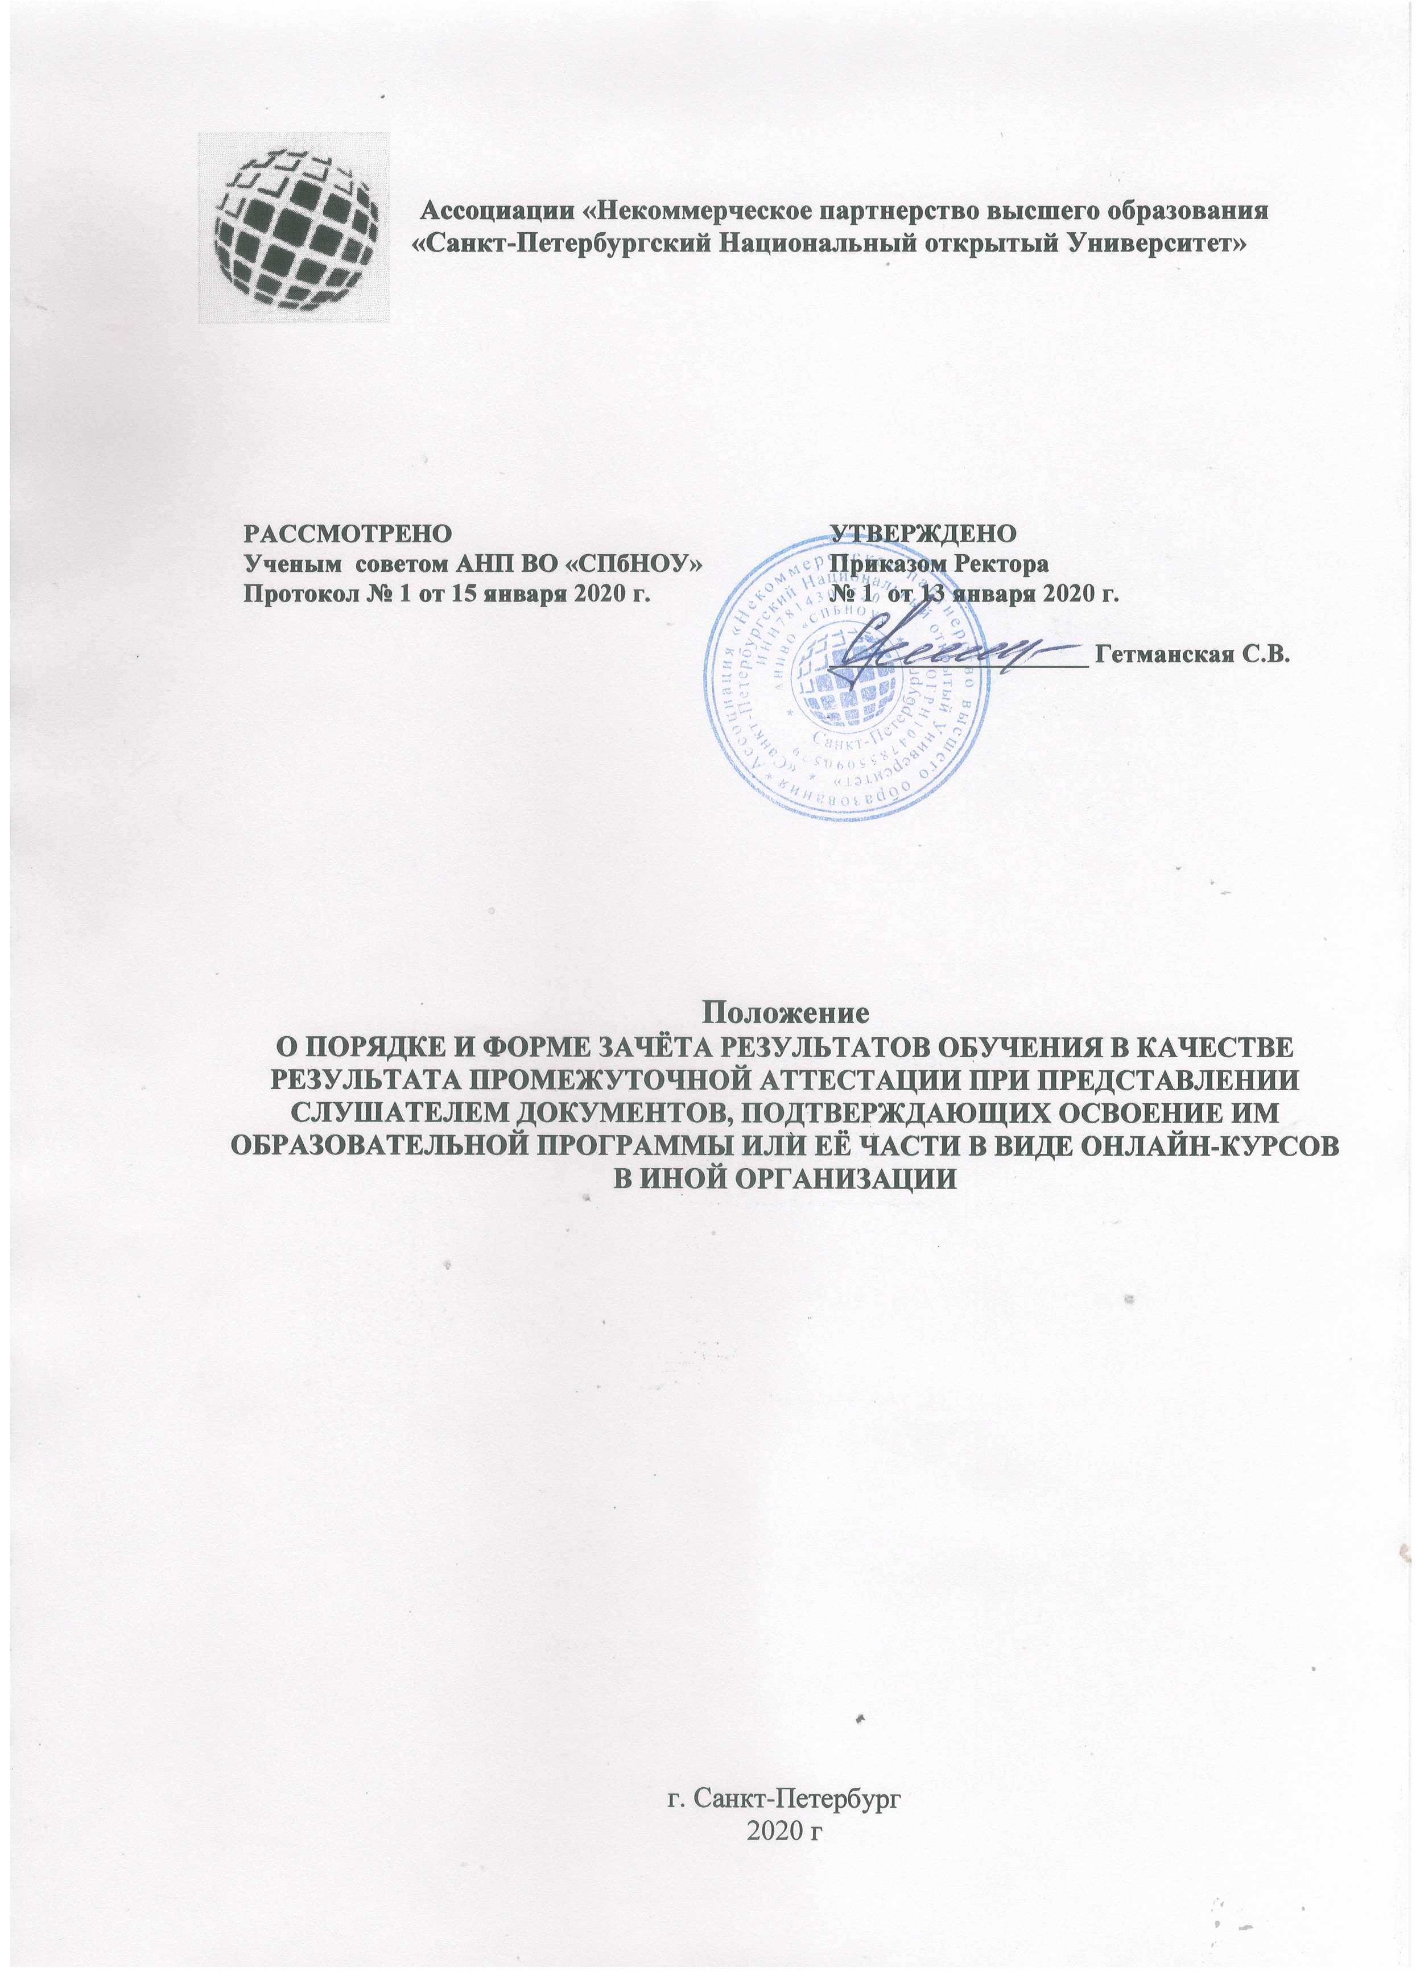

ОБЩИЕ ПОЛОЖЕНИЯ
1.1. Настоящее Положение регламентирует порядок зачета результатов освоения онлайн-курсов, в том числе массовых открытых онлайн-курсов для учебных предметов, курсов, дисциплин (модулей), разделов дисциплин, предусмотренных конкретным учебным планом/ индивидуальным учебным планом слушателя Ассоциации «Некоммерческое партнерство высшего образования «Санкт-Петербургский Национальный открытый Университет» (далее - университет).
1.2. Настоящее Положение разработано в соответствии с:
- Федеральным законом Российской Федерации от 29.12.2012 № 273- ФЗ «Об образовании в Российской Федерации»;
- Приказом Минобрнауки России от 01.07.2013 № 499 «Об утверждении порядка организации и осуществления образовательной деятельности по дополнительным профессиональным программам»;
- Приказом Минобрнауки России от 23.08.2017 № 816 «Об утверждении Порядка применения организациями, осуществляющими образовательную деятельность, электронного обучения, дистанционных образовательных технологий при реализации образовательных программ» (зарегистрирован Минюстом России 18.09.2017 № 48226);
1.3. Процедура зачета результатов освоения проводится для онлайн-курсов, размещенных на образовательных онлайн-платформах, для массовых открытых онлайн-курсов и для других онлайн-курсов, размещенных на внешних онлайн-платформах других организаций, осуществляющих образовательную деятельность по основным образовательным программам и/или дополнительным образовательным программам (далее - образовательные программы).
1.4. Зачет результатов освоения проводится для онлайн-курсов, входящих в утвержденный перечень, устанавливающий соответствие онлайн-курсов и перезачитываемых дисциплин (учебных предметов, курсов, модулей, разделов дисциплин) соответствующей образовательной программой.
В перечень входят онлайн-курсы образовательной организации, онлайн-курсы других образовательных организацией, организаций, осуществляющих образовательную деятельность, рекомендованные к изучению, а также онлайн-курсы, размещенные на ведущих открытых образовательных онлайн-платформах. Перечень обновляется по мере необходимости, не реже 1 раза в год.
1.5. Включение в перечень, устанавливающий соответствие онлайн-курсов и перезачитываемых дисциплин (модулей) конкретной образовательной программы онлайн-курсов, размещенных на внешних онлайн-платформах, осуществляется по представлению ведущего конкретную дополнительную образовательную программу при условии выполнения требований, указанных в п. 3 настоящего Положения.
1.6. Процедура зачета результатов освоения онлайн-курсов, в том числе массовых открытых онлайн-курсов в университете проводится в соответствии с порядком, описанным в п. 4. настоящего Положения.
1.7. Процедура зачета результатов освоения онлайн-курсов, в том числе массовых открытых онлайн-курсов слушателя осуществляется аттестационной комиссией. Состав, создание и регламент работы аттестационной комиссии определены в локальном нормативном акте университета, определяющем порядок зачета результатов освоения слушателями учебных предметов, курсов, дисциплин (модулей), практик, дополнительных образовательных программ в других образовательных организациях/ организациях, осуществляющих образовательную деятельность.

2. ТЕРМИНЫ, ОБОЗНАЧЕНИЯ, СОКРАЩЕНИЯ И ОПРЕДЕЛЕНИЯ
2.1. Дополнительные образовательные программы:
- дополнительные профессиональные программы - программы повышения квалификации, программы профессиональной переподготовки.
2.2. Слушатели - лица, осваивающие дополнительные профессиональные программы;
2.3. Онлайн-курс - электронный обучающий курс с доступом через Интернет, представляющий собой структурированный материал по определенной научно-практической области знаний, решающий заранее определенные задачи обучения и обеспечивающий обучаемым активное овладение необходимыми компетенциями, знаниями / умениями / навыками в данной области. Материал курса включает текстовую, графическую, цифровую, звуковую, видео-, фото- и другие виды информации.
2.4. Массовый открытый онлайн-курс (МООК) - обучающий курс с массовым интерактивным участием с применением технологий электронного обучения и открытым доступом через Интернет, который может быть использован в качестве дополнения к традиционным материалам учебного курса, таким как видео, чтение и домашние задания.
2.5. Онлайн-платформа - портал открытого онлайн-образования, предоставляющий возможность изучать выбранные онлайн-курсы различного формата.
2.6. Перезачет - признание учебных дисциплин, курсов, модулей или практик, изученных при получении другого образования, а также полученных по ним результатов освоения и их перенос в документы об освоении образовательной программы получаемого образования. Зачет результатов обучения в форме перезачета полностью освобождает слушателя от необходимости повторного изучения и прохождения промежуточной аттестации по соответствующей дисциплине (курсу, модулю).
2.7. Переаттестация - дополнительная процедура, проводимая для подтверждения качества и объема знаний у слушателя по учебной дисциплине, курсу, модулю или практике, изученных им при получении другого образования. Зачет результатов обучения в форме переаттестации освобождает слушателя от необходимости повторного изучения соответствующих разделов дисциплины (курса, модуля), но не освобождает от прохождения промежуточной аттестации по этой дисциплине.
2.8. Сертификат - документ, подтверждающий оценку результатов обучения слушателя на онлайн-платформе и количество полученных зачетных единиц и академических часов. Сертификатом может служить документ об образовании и (или) квалификации либо документ об обучении, подтверждающий освоение конкретной образовательной программы или ее части в виде онлайн-курсов, справка об обучении, подтвержденный сертификат или другой документ, официально оформленный и подтверждающий факт и результаты обучения на онлайн-платформе.

3. ТРЕБОВАНИЯ К ОНЛАЙН-КУРСАМ ДЛЯ ЗАЧЁТА РЕЗУЛЬТАТОВ ИХ ОСВОЕНИЯ
3.1. Требования к описанию онлайн-курса:
а) наличие описания планируемых результатов обучения по курсу;
б) наличие информации о трудоемкости освоения курса (в зачетных единицах, часах);
в) наличие информации о процедурах оценки результатов обучения и критериях получения сертификата об освоении курса.
3.2. Требования к процедурам оценки результатов освоения онлайн-курсов:
а) идентификация личности при проведении мероприятий, связанных с оценкой результатов обучения (доля мероприятий с идентификацией личности в формировании итоговой оценки должна составлять не менее 30%). Для идентификации личности могут быть использованы следующие технологии:
- внутривузовские технологии;
- сертификационные центры (прохождение мероприятий на рабочих местах, предоставляемых организацией, обеспечивающей идентификацию личности при входе и контроль условий проведения мероприятия);
- онлайн-прокторинг (удаленное наблюдение за слушателем в ходе мероприятий с использованием камер и средств трансляции экрана устройства, на котором работает слушатель);
- биометрические технологии (использование автоматизированных средств идентификации личности и контроля условий прохождения мероприятий, например, идентификация по лицу, слежение за зрачками глаз).
б) должен быть обеспечен доступ к информации об учебных достижениях слушателя (по ссылке, указанной в сертификате, либо под учетной записью слушателя), на основании которых был выдан сертификат.
3.3. Требования к сертификату о прохождении онлайн-курса:
а) информация в сертификате должна обеспечивать возможность однозначной идентификации личности слушателя, которому был выдан сертификат;
б) сертификат должен иметь ссылку на его электронную версию, размещенную в сети Интернет, в домене, ассоциированном с порталом, где проходило обучение, или образовательной организацией/ организацией, осуществляющей образовательную деятельность, который выдал сертификат;
в) сертификат должен содержать информацию об уровне освоения результатов обучения (критерии оценок могут быть описаны в информации о курсе, либо непосредственно в сертификате или его электронной версии);
г) срок действия сертификата - не более 3-х лет с момента окончания онлайн-курса.

4. ПОРЯДОК ЗАЧЁТА РЕЗУЛЬТАТОВ ОСВОЕНИЯ ОНЛАЙН-КУРСОВ, В ТОМ ЧИСЛЕ МАССОВЫХ ОТКРЫТЫХ ОНЛАЙН-КУРСОВ В УНИВЕРСИТЕТЕ
4.1. Принятие решения о соответствии результатов освоения онлайн-курса и зачета результатов его освоения в качестве аттестации по учебному предмету, курсу, дисциплине (модулю) или разделу дисциплины учебного плана слушателя осуществляется аттестационной комиссией Университета.
4.2. Зачет Университетом результатов освоения онлайн-курса осуществляется на основании письменного заявления слушателя, к которому прикладывается копия сертификата о прохождении этого курса. Заявление пишется обучающимся на имя ректора Университета. Заявление подается до начала освоения дисциплин (учебных предметов, курсов, модулей).
4.3. Зачет результатов освоения онлайн-курсов проводится для онлайн-курсов, входящих в утвержденный перечень, устанавливающий соответствие онлайн-курсов и перезачитываемых дисциплин (учебных предметов, курсов, модулей, разделов дисциплин) конкретной образовательной программы.
4.4. Перечень онлайн-курсов с указанием соответствующих дисциплин конкретной образовательной программы, для которых может быть проведена процедура зачета результатов обучения формируется руководителем конкретной дополнительной образовательной программы.
Перечень, устанавливающий соответствие онлайн-курсов и перезачитываемых дисциплин (учебных предметов, курсов, модулей, разделов дисциплин) конкретной образовательной программы утверждается ректором Университета и размещается в открытом доступе на сайте Университета.
4.5. При зачете результатов освоения онлайн-курса оценка по дисциплине выставляется на основании результатов аттестации, представленных в сертификате. Если сертификат не содержит точного указания полученных баллов, аттестационная комиссия самостоятельно устанавливает соответствие между оценками из сертификата и оценками, принятыми в Университете.
4.6. Записи о перезачтенных дисциплинах вносятся в индивидуальное направление слушателя на аттестацию.
4.7. Аттестационная комиссия вправе назначить переаттестацию обучающемуся по изученному онлайн-курсу в соответствии с принятым в Университете локальным нормативным актом.
4.8. При наличии сертификата, подтверждающего результаты обучения на онлайн-курсе, входящем в утвержденный перечень, слушатель имеет право претендовать на включение дисциплины в свой индивидуальный план обучения в качестве факультативной дисциплины.

5. ОБЯЗАННОСТИ СТОРОН
5.1. Слушатель несет ответственность за освоение онлайн-курса и получение сертификата, подтверждающего факт освоения этого онлайн-курса, а также за своевременное представление им сертификата в Университет.

